Исследуем функцию, заданную формулой:
Область определения:
Данная функция определена для:

Переносим известные величины в правую часть неравенства c противоположным знаком.

Полученное решение отметим на рисунке.
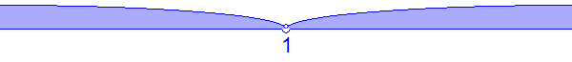
Ответ: .
Первая производная:
=
Воспользуемся формулой производной частного.
==
Воспользуемся правилом нахождения производной для сложной функции.
==
==
==
==
Раскрываем скобки.
==
Выносим общий множитель.
==
=
Вторая производная:
Вторая производная это производная от первой производной.
=
Воспользуемся формулой производной частного.
==
Воспользуемся свойством степеней.
==
Воспользуемся формулой производной произведения.
==
==
Воспользуемся правилом нахождения производной для сложной функции.
==
==
==
Раскрываем скобки.
==
Выносим общий множитель.
==
==
Воспользуемся свойством степеней.
==
=
Точки пересечения с осью :
Для нахождения точек пересечения с осью абсцисс приравняем функцию к нулю.

Дробь обращается в нуль тогда, когда числитель равен нулю.

Перенесем известные величины в правую часть уравнения.

Ответ: .
Точки пересечения с осью :
Пусть

Вертикальные асимптоты:
Определим значения аргумента, при которых знаменатель функции обращается в ноль

Перенесем известные величины в правую часть уравнения.

Горизонтальные асимптоты: нет .
Наклонные асимптоты: .
Для нахождения наклонных асимптот преобразуем исходное выражение.
=
Воспользуемся формулой квадрата суммы.
==
==
Раскрываем скобки.
=
Предел разности исходной функции и функции на бесконечности равен нулю.
Критические точки:
Для нахождения критических точек приравняем первую производную к нулю и решим полученное уравнение.

Дробь обращается в нуль тогда, когда числитель равен нулю.
Случай .

Перенесем известные величины в правую часть уравнения.

Итак,ответ этого случая: .
Случай .

Перенесем известные величины в правую часть уравнения.

Итак,ответ этого случая: .
Ответ: .
Возможные точки перегиба: нет
Для нахождения возможных точек перегиба приравняем вторую производную к нулю и решим полученное уравнение.

Ответ: нет решений.
Точки разрыва:
Симметрия относительно оси ординат: нет
Функция f(x) называется четной, если f(-x)=f(x).
=
==
==
Выносим знак минус из произведения.
==
Приводим дроби к общему знаменателю.
==
Производим сложение дробей с одинаковыми знаменателями.
==
Для возведения в степень воспользуемся биноминальной формулой.
==
Раскрываем скобки.
==
Приводим подобные члены.
==
Разложим числитель дроби на множители.
=

Симметрия относительно начала координат: нет
Функция f(x) называется нечетной, если f(-x)=-f(x).
=
==
==
Выносим знак минус из произведения.
==
Приводим дроби к общему знаменателю.
==
Производим сложение дробей с одинаковыми знаменателями.
==
Для возведения в степень воспользуемся биноминальной формулой.
==
Раскрываем скобки.
==
Приводим подобные члены.
==
Разложим числитель дроби на множители.
=

Тестовые интервалы:
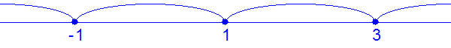
Результаты исследования функции занесем в таблицу.
Тестовые интервалы: |  |  |  | характер графика
 | - | + | - | возрастает,выпукла вверх
 |  |  | - | относительный максимум
 | - | - | - | убывает,выпукла вверх
 | неопределено | неопределено | неопределено | вертикальная асимптота
 | + | - | + | убывает,выпукла вниз
 |  |  | + | относительный минимум
 | + | + | + | возрастает,выпукла вниз

Относительные экстремумы:
Проходя через точку минимума, производная функции меняет знак с (-) на (+).
Относительный минимум .
Проходя через точку максимума. производная функции меняет знак с (+) на (-).
Относительный максимум .
Данные таблицы нанесем на координатную плоскость.
Используя результаты исследования функции, построим ее график.
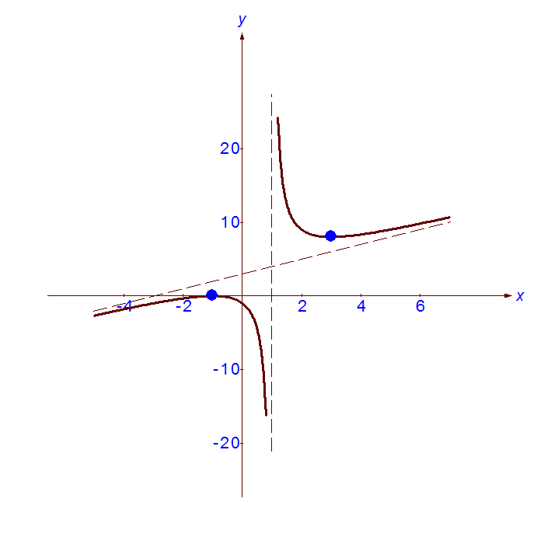
Множество значений функции:
Наименьшее значение: нет
Наибольшее значение: нет

